童話列車出發 ! 學習單設計者：東方編輯部
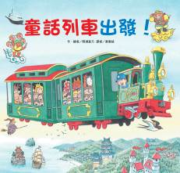
- 一分鐘讀故事

哐啷康啷……哐啷康啷……童話列車即將發車。
火車通過平交道，即將進入隧道了。
穿過了隧道就來到哪裡呢？原來，來到了日本的童話故事車站。在這裡，你可以看到三張護身符、摘瘤爺爺、開花爺爺、桃太郎、一吋法師、天狗的隱身蓑衣、竹取物語、金太郎、狸貓與兔子、鶴妻、猿蟹合戰、浦島太郎、雪女、斗笠地藏、老鼠與飯糰、一休和尚、畫中的老婆……等精彩的童話故事主角。接下來，穿過隧道來到各國的童話故事車站。在這裡，你會發現：傑克與魔豆、拇指姑娘、蘇活的白馬、糖果屋、狗與影子、拔蘿蔔、長靴貓、白雪公主、龜兔賽跑、灰姑娘、國王的新衣、布萊梅樂隊、七隻小羊、吹笛人、賣火柴的小女孩、三隻小豬、小紅帽、金鵝、西遊記……的主角人物登場。另外，還有海盜的寶藏島車站、龍宮城車站、天空車站和宇宙車站，浦島太郎、小飛俠彼得潘與阿拉丁等人的冒險故事也在期待你逐頁探索唷！

- 動動腦，試著回答看看：
設計重點：將全書分成十四個問題，每個問題都可以在繪本中找到答案，有助於家長或教師了解孩童的閱讀理解力。
- 書名頁中的一家人正打算前往哪個車站呢？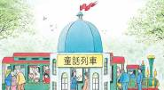

- 數一數：畫面中出現幾輛車供親子共乘體驗？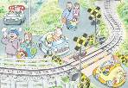
- 駕駛童話列車的叔叔，身上所穿的制服是什麼顏色的呢？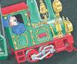
- 畫面中的坐在哪一節車廂呢？這列車開往哪裡？
- 你知道《金太郎》的故事嗎？有哪些動物跟金太郎在山中比角力呢？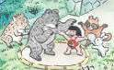
- 說說自己印象最深刻的日本童話故事是哪一則？又最喜歡哪一位主角人物呢？為什麼？
- 找一找：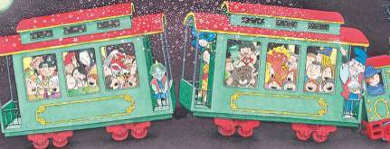桃太郎和金太郎各自在哪節車廂呢？他們即將前往哪個車站呢？
- 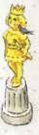讓你聯想到哪個有名的童話故事？如果你是那隻小燕子，你會留下來幫助王子嗎？說說原因。

- 在「各國的童話車站」，有哪些童話主角你一眼就可以說出故事名稱呢？

- 咦？好像又有不同主角上了童話列車，找一找：小紅帽和皮諾丘出現在哪節車廂中呢？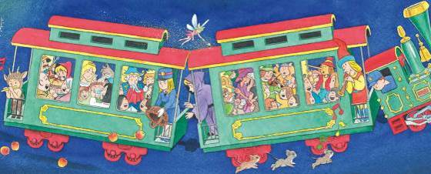

- 看到這張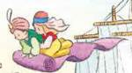飛毯，讓你想到哪一則故事呢？你知道故事的結局是什麼嗎？
- 你知道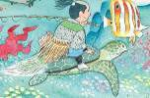是誰嗎？他即將要前往哪裡呢？在那裡又發生了什麼不可思議的事呢？
- 數一數：嫦娥身旁有幾隻玉兔呢？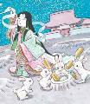畫面中有幾艘造型不同的太空船呢？
- 有沒有覺得汽車廣場中的某一輛車子很眼熟呢？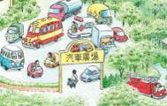它曾出現在哪一本繪本故事中呢？還記得它的故事嗎？

活動二：印象最深刻的遊樂園是……
小朋友，說說看你記憶中曾經去過哪些主題遊樂園。園內有哪些不同的探索區域呢？印象最深刻的是哪一個呢？為什麼？
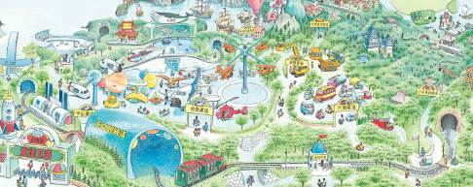
以下僅供參考
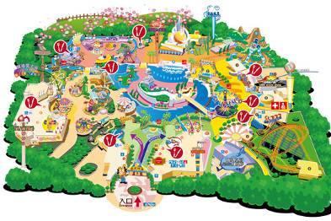 月眉育樂世界
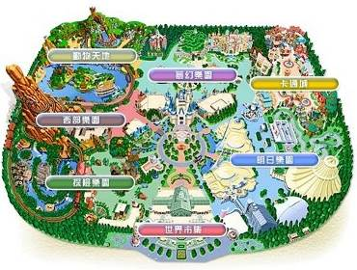 東京迪士尼樂園設施地圖。
活動三：一起來欣賞「遊樂園」繪本
小朋友，說說看你記憶中，有哪些跟遊樂園或是童話故事有關的繪本，書名分別叫做什麼？你最喜歡哪一本呢？原因是什麼？

以下供參考：

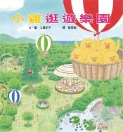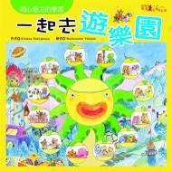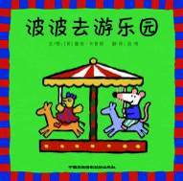
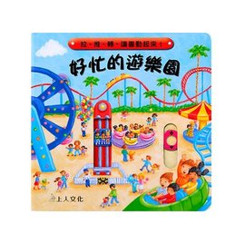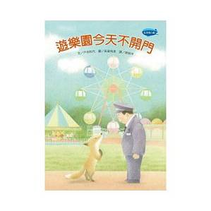
我聽過內容與遊樂園有關的故事有： ＿＿＿＿＿＿＿＿＿＿
它內容是說＿＿＿＿＿＿＿＿＿＿＿＿＿＿＿＿＿＿＿＿＿＿
＿＿＿＿＿＿＿＿＿＿＿＿＿＿＿＿＿＿＿＿＿＿＿＿＿＿＿
這喜歡這故事是因為＿＿＿＿＿＿＿＿＿＿＿＿＿＿＿＿＿＿
＿＿＿＿＿＿＿＿＿＿＿＿＿＿＿＿＿＿＿＿＿＿＿＿＿＿＿
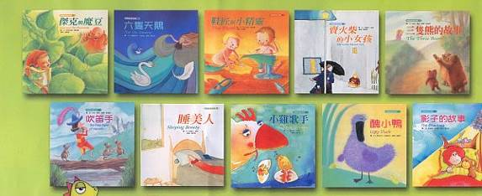
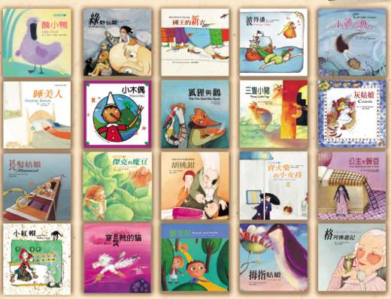
我聽過的童話故事有： ＿＿＿＿＿＿＿＿＿＿＿＿＿＿＿＿＿＿＿＿
它內容是說＿＿＿＿＿＿＿＿＿＿＿＿＿＿＿＿＿＿＿＿＿＿＿＿＿
＿＿＿＿＿＿＿＿＿＿＿＿＿＿＿＿＿＿＿＿＿＿＿＿＿＿＿＿＿＿
這喜歡這則故事是因為＿＿＿＿＿＿＿＿＿＿＿＿＿＿＿＿＿＿＿＿
＿＿＿＿＿＿＿＿＿＿＿＿＿＿＿＿＿＿＿＿＿＿＿＿＿＿＿＿＿＿
活動四：遊客注意事項
小朋友，你知道去遊樂園玩的時候，有哪些注意事項嗎？搭乘遊園專車時要遵守哪些規矩呢？把你知道的寫下來或畫下來。
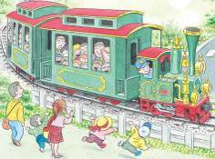 例如：購票與上下車要排隊，不爭先恐後。要牽好大人的手，不亂跑。

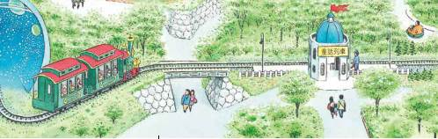

活動五：頁面中的童話故事有……我想增加……
小朋友，看看以下的頁面，那些故事是你知道的呢？可以說說看嗎？另，有沒有什麼故事是你知道，而童話列車還沒到達的呢？請你將它畫下來。
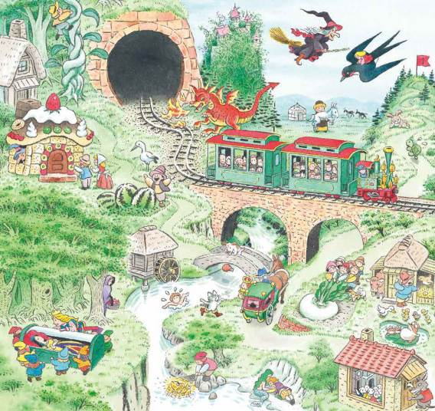
我知道故事內容的有：白雪公主、長靴貓、人魚公主、龜兔賽跑 。
。
。
。
。
活動六：尋寶路線圖
小朋友，看看下圖，想要順利拿到寶藏，要怎麼走才好呢？如果你是作者，你會怎麼設計路徑呢？
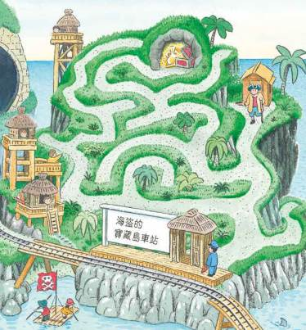
我沿路會設計：
還有 當作障礙物。
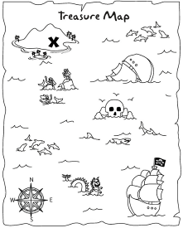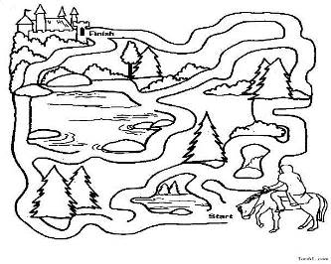
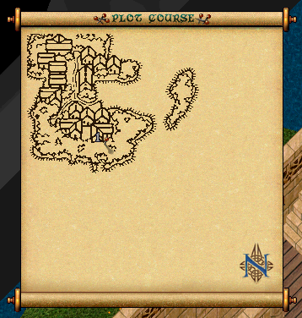
活動七：我的遊樂日誌
讀完《童話列車出發！》繪本之後，試著描繪出你的遊樂日誌。
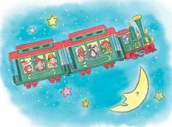


活動八：東西方龍造型大不同
小朋友，你對繪本故事中的「龍」認識有多少呢？東西方的龍造型似乎不大一樣喔。請你說出或是圈出牠們的不同處！
東方龍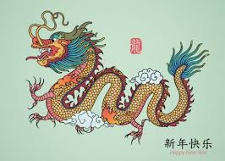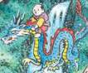
西方龍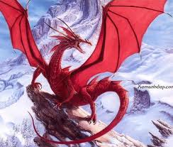 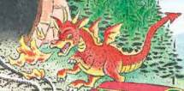
參考答案：一種傳說中的動物。大致由鹿的角、馬的齒、蛇的身、魚的鱗、雞的爪等形象組合而成。也是古代帝王的象徵。
東方龍：沒有翅膀，有一對角，身體瘦長。《說文解字》：「龍，鱗蟲之長。能幽能明，能細能巨，能短能長，春分而登天，秋分而潛淵。」
西方龍：有一對大翅膀，四肢粗壯，尖銳牙齒，箭形尾巴。
資料來源：http://www.mwr.org.tw/2012dragon/ch/ch4-1.htm

